Nuorekas klassikko: Wettex® 70 vuotta
Lehdistötiedote • 29.1.2019

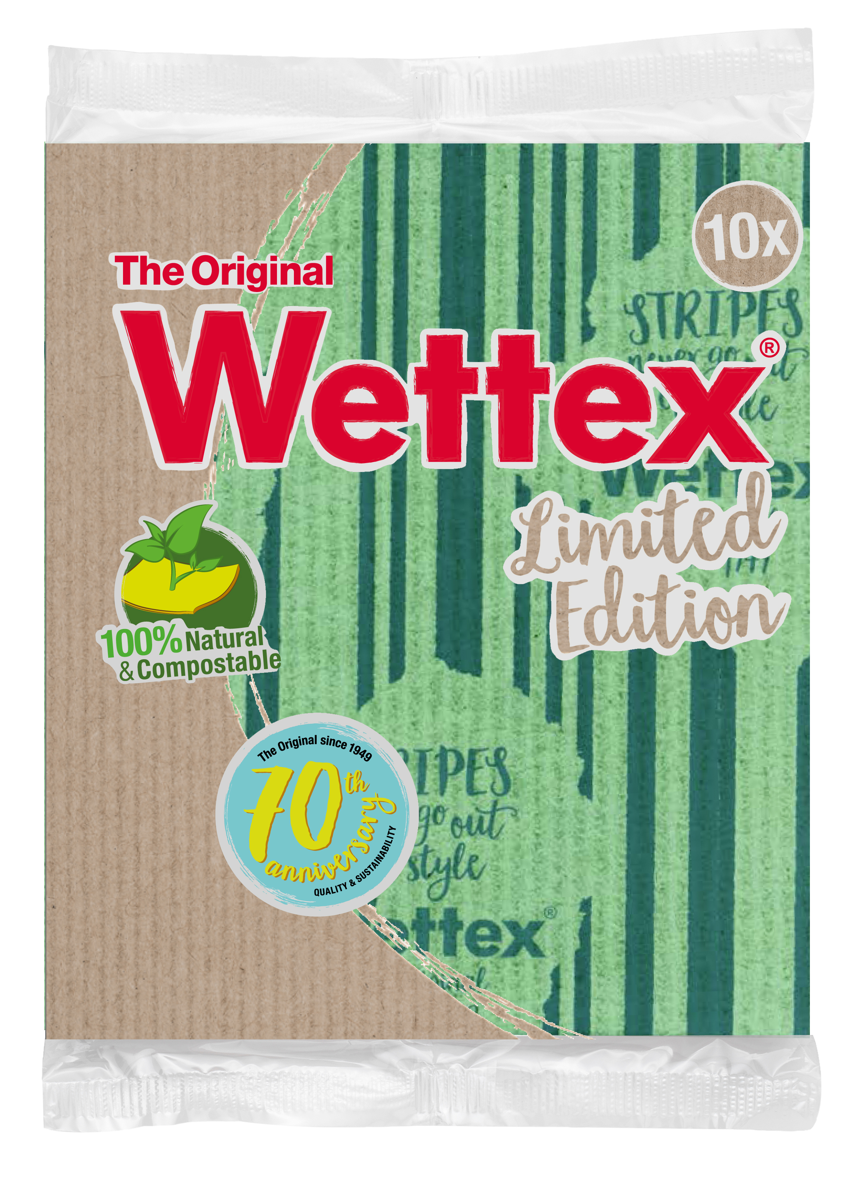

Suomen suosituin sieniliina Wettex® täyttää tänä vuonna 70 vuotta. Tätä Ruotsissa kehitettyä ja patentoitua innovatiivista ja imukykyistä sieniliinaa käytetään tänä päivänä ympäri maailmaa. Tiesitkö, että sen voi käytön jälkeen heittää biojätteeseen tai kompostiin? Liina maatuu n. 8 viikossa. Juhlavuoden kunniaksi Wettex® puetaan nyt raikkaaseen retroraitakuosiin.

Wettex®-sieniliina tunnetaan ainutlaatuisesta imukyvystään: Se imee jopa 15 kertaa oman painonsa verran nestettä, ja sopii siksi erinomaisesti kaikkeen imukykyä vaativaan siivoukseen ja kuivaukseen esim. keittiössä, kylpyhuoneessa, veneessä tai terassilla. Juuri tämän ainutlaatuisen imukykynsä ansiosta Wettex®-sieniliina on niin suosittu tuote ympäri maailmaa. Toimiva tuote kestää aikaa: Tänä vuonna Wettex® on ollut markkinoilla jo 70 vuotta.

Ensimmäinen Wettex®-sieniliina syntyi perheen lihamyllyn avulla
Sieniliina löytyy tänä päivänä lähes joka kodista Suomessa. Alun alkaen sieniliinan kehitti ruotsalainen insinööri ja yrittäjä Curt Lindquist. Vuonna 1949 hän patentoi kehittämänsä imukykyisen materiaalin, jota hän oli käyttänyt paksujen selluloosasienien valmistamiseen. Tarinan mukaan hän eräänä päivänä kotiin tultuaan otti perheen lihamyllyn ja jauhoi keksintönsä sen avulla litteäksi massaksi. Idea ohuesta kodin sieniliinasta oli syntynyt. Lindquistin vaimo Margareta antoi sittemmin liinalle nimeksi ”wet textile” ja loppu on historiaa. Arjen apuna 70 vuotta palvellutta Wettexiä myydään tänä päivänä yli 50 maassa ja se valmistetaan edelleen Norrköpingissä Ruotsissa.

Wettex® kuuluu biojätteeseen
Wettex®-sieniliinat valmistetaan puuvillasta ja selluloosasta, ja ne ovat siten täysin biohajoavia luonnontuotteita (pois lukien erillisin hankausraidoin varustettu Wettex® PowerLines). Monet käyttäjät eivät kuitenkaan ole tästä tietoisia ja heittävät liinan käytön jälkeen sekajätteeseen. Hyvin palvelleen liinan voi kuitenkin heittää huoletta biojätteeseen tai kompostiin, missä se maatuu n. 8 viikossa.
70-vuotisen taipaleensa aikana tämä innovatiivinen liina on ollut myös monessa mukana. Puhdistamisen ja kuivaamisen lisäksi Wettexiä on käytetty kodeissa mm. krassin kasvualustana. Laittamalla sieniliinan lautaselle, kaatamalla liinalle siemenet ja pitämällä kylvöksen kosteana saat viikon sisällä nauttia tuoreesta vihanneskrassista. Onpa sieniliinaa käytetty avaruuskapseleissakin: Vuonna 1966 NASAn Gemini 1 & 2 avaruuskapseleiden seinät eristettiin Wettexillä.

Uudet värit juhlan kunniaksi
Wettex®-sieniliinaa on saatavissa eri muotoisina ja kokoisina: paloina, pitkänä ja lyhyenä rullana sekä ohuena, paksumpana ja erittäin paksuna (kosteapakattu Vileda Original).
Juhlaväreissä painettava Wettex® Soft & Fresh 1,5m Ltd Edition 70 vuotta on ohut sieniliina, joka kuivuu nopeasti ja pysyy raikkaana pitkään, kun taas Wettex Original 10kpl Ltd Edition 70 vuotta on paksumpi, palapakattu liina. Sieniliina pysyy raikkaana, kun se huuhdellaan huolella aina käytön jälkeen ja kuivataan ilmavasti. Vaikka liina on ohut, on se vahvojen puuvillakuitujensa ansiosta erittäin kestävä.

Wettex® Soft&Fresh 1,5m Ltd Edition 70 vuotta sekä Wettex® Original 10kpl Ltd Edition 70 vuotta –liinoja löytyy hyvin varustelluista myymälöistä helmikuusta alkaen. Suositushinnat ovat 2,90-4,79€/pkt.

Seuraa meitä: FB: https://www.facebook.com/ViledaSuomi * https://www.facebook.com/WettexSuomi
Youtube: https://www.youtube.com/user/ViledaSuomi * Nettisivut: http://www.vileda.com/fi/
Uutishuone: http://www.mynewsdesk.com/fi/vileda

